Ejercicios sesión 2
Para esta sesión, deberéis entregar los ejercicios 1 a 4 propuestos en la sesión 2. Haz clic aquí para leer los enunciados. Deberéis entregar la carpeta del proyecto del blog con todos los cambios acumulados, y comprimida con el nombre blog_02.zip. No hay que entregar un ZIP por ejercicio, sino uno global con el desarrollo de todos los ejercicios acumulados.
- Los ejercicios 1 y 2 pueden realizarse una vez hayas leído el documento de Rutas en Laravel.
- El ejercicio 3 puedes hacerlo una vez hayas leído el documento de Vistas con Blade.
- El ejercicio 4 puedes hacerlo tras leer el documento de Estilos y JavaScript.
Recuerda eliminar las carpetas vendor y node_modules del ZIP de entrega para que no ocupen tanto. Hazlo siguiendo las normas indicadas en este apartado del tema 1.

Curso de Laravel

Ejercicios propuestos - Parte 2

Ejercicio 1
Sobre el proyecto blog de ejercicios anteriores, edita el fichero routes/web.php y añade una nueva ruta a la URL posts. Al acceder a esta ruta (http://blog/posts), deberemos ver un mensaje con el texto “Listado de posts”.

Ejercicio 2
Sobre el proyecto blog anterior, vamos a añadir estos dos cambios:
- Añade una nueva ruta parametrizada a posts/{id}, de manera que el parámetro id sea numérico (es decir, sólo contenga dígitos del 0 al 9) y obligatorio. Haz que la ruta devuelva el mensaje “Ficha del post XXXX”, siendo XXXX el id que haya recibido como parámetro.
- Pon un nombre a las tres rutas que hay definidas hasta ahora: a la página de inicio ponle el nombre “inicio”, a la del listado la llamaremos “posts_listado” y a la de ficha que acabas de crear, la llamaremos “posts_ficha”.

Ejercicio 3
Continuamos con el proyecto blog. En este caso vamos a definir una plantilla y una serie de vistas que la utilicen.
- Comenzaremos definiendo una plantilla llamada plantilla.blade.php en la carpeta de vistas del proyecto (resources/views). Define una cabecera con una sección yield para el título, y otra para el contenido de la página, como la del ejemplo que hemos visto anteriormente.
- Define en un archivo aparte en la subcarpeta partials, llamado nav.blade.php, una barra de navegación que nos permita acceder a estas direcciones de momento:
  - Página de inicio
  - Listado de posts
- Incluye la barra de navegación en la plantilla base que has definido antes
- A partir de la plantilla base, define otras dos vistas en una subcarpeta posts, llamadas posts/listado.blade.php y posts/ficha.blade.php. Como título de cada página pon un breve texto de lo que son (por ejemplo, “Listado posts” y “Ficha post”), y como contenido de momento deja un encabezado h1 que indique la página en la que estamos: “Listado de posts” o “Ficha del post XXXX”, donde XXXX será el identificador del post que habremos pasado por la URL (y que deberás pasar a la vista). Haz que las rutas correspondientes de routes/web.php que ya has definido rendericen estas vistas en lugar de devolver texto plano.

Ejercicio 4
Sobre el mismo proyecto blog que venimos desarrollando, incorpora ahora los estilos de Bootstrap siguiendo los pasos vistos en estos apuntes:
- Instala con composer la librería laravel/ui, y utilízala para incorporar Bootstrap al proyecto
- Descarga Bootstrap con npm install, y actualiza los archivos CSS y JavaScript con npm run dev
- Incorpora los estilos /css/app.css a la plantilla base del proyecto, para que los utilicen todas las vistas que heredan de ella.
- Edita el archivo partials/nav.blade.php para modificar la barra de navegación y dejarla con un estilo particular de Bootstrap. Puedes consultar esta página para tomar ideas de algunos diseños que puedes aplicar en la barra de navegación.
- Renombra el archivo welcome.blade.php a inicio.blade.php y cámbialo para que también herede de la plantilla base. Añade algún texto introductorio como contenido. Puede quedarte más o menos así (la barra de navegación superior puede variar en función del estilo que hayas querido darle)
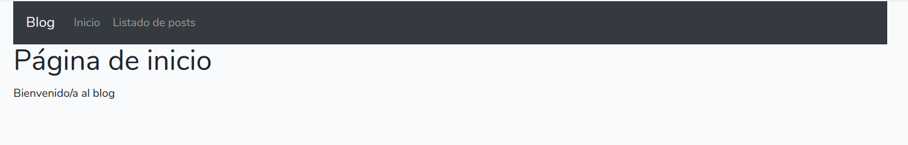
¿Qué entregar?
Como entrega de esta sesión deberás comprimir el proyecto blog con todos los cambios incorporados, y eliminando las carpetas vendor y node_modules como se explicó en las sesiones anteriores. Renombra el archivo comprimido a blog_02.zip.

